**澄江水利信息**

**第3期**

**澄江市水利局**   **2025年1月17日**

**——————————————————————————————————————**

守护水源保护安全底线 整治库区侵占种植乱象

——澄江市水利局与右所镇联合执法开展侵占库区种植乱象

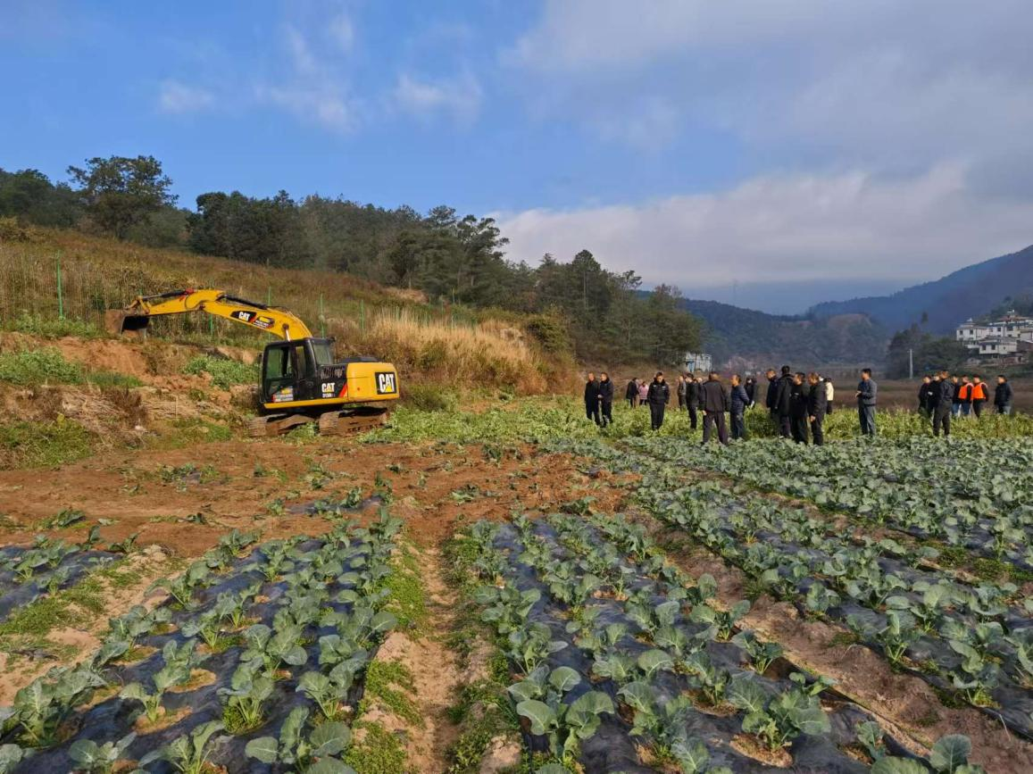整治行动

近期，澄江市水利局在东大河水库日常巡查中发现土老村部分村民在东大河水库库区内擅自开垦种植农作物约5亩。澄江市水利局高度重视，工作人员多次上门劝导并下发责令整改通知书，但村民仍继续耕种，对水库安全运行及库区水生态环境造成威胁。

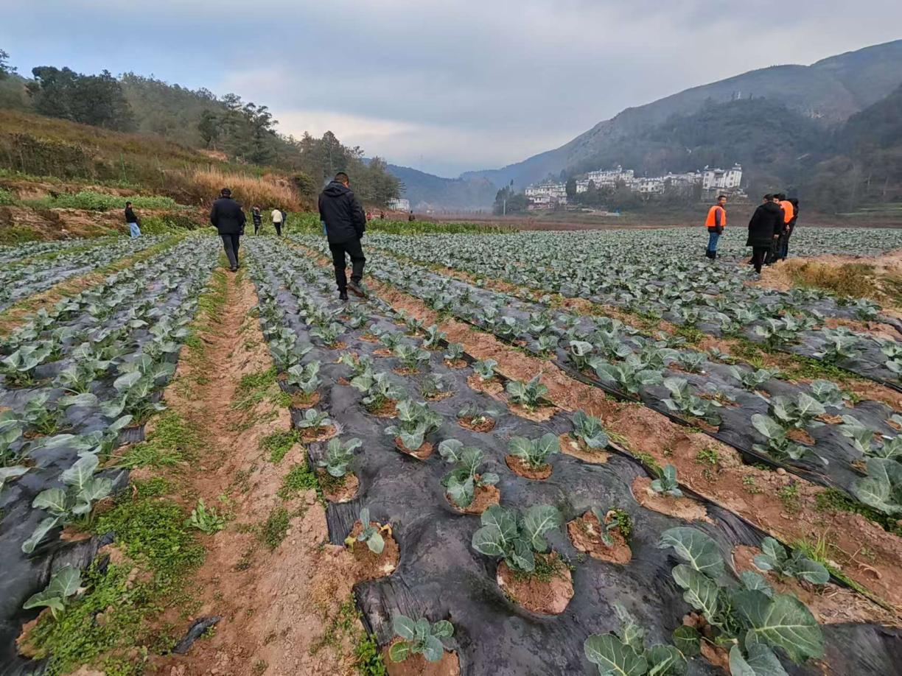

**（整改前）**

东大河水库作为澄江市最大的中型水库，发挥着保障人饮、防洪、供水、灌溉生态等重要作用。非法占用库区耕种易造成水土流失，并对水质安全有较大影响，按照《云南省水利工程管理条例》第三十条规定：“在水利工程管理范围内，禁止开垦。”因此，修复水生态，确保河湖生态健康，打响东大河水库保卫战势在必行。

2025年1月17日，澄江市水利局与右所镇通力协作，开展联合执法，对东大河水库库区“侵占”问题进行整改。在执法现场，工作人员对侵占东大河水库库区非法种植的农作物进行铲除，并恢复土地原貌。此次行动共出动人员33人，挖机1台，依法依规清理侵占水库管理范围作物5亩。

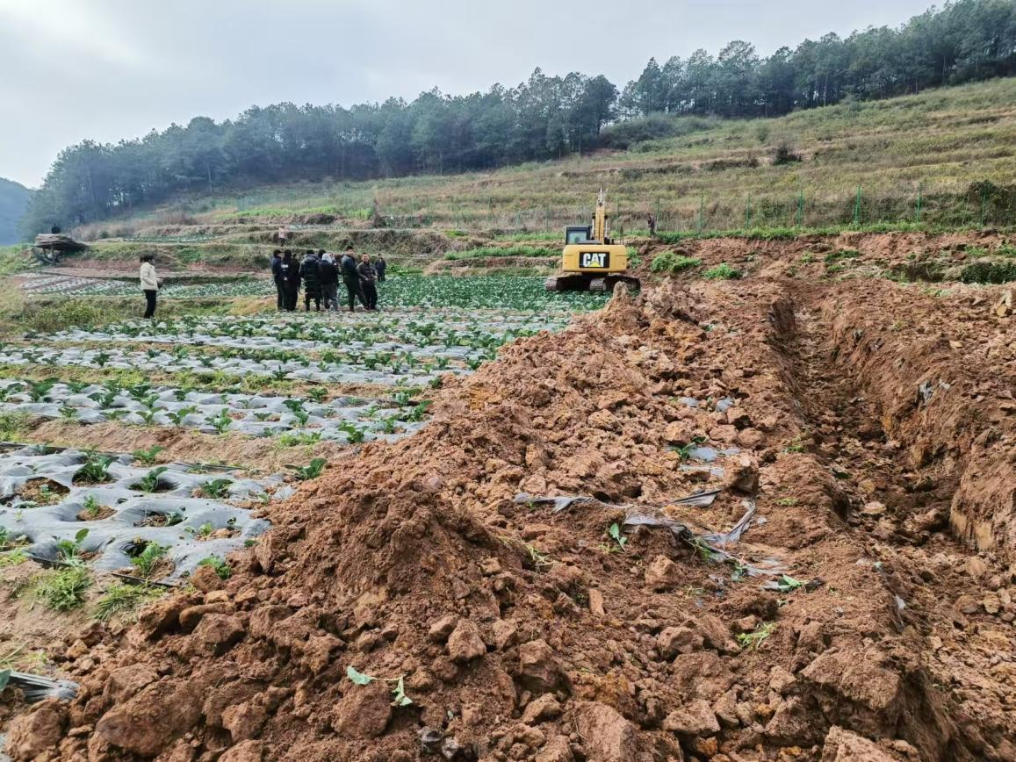

**（整改中）**

本次联合执法有效制止了库区违法乱象，消除了库区安全隐患，保护了水库水生态平衡。下一步，澄江市水利局将继续加大日常巡查监管力度，加强部门联动协作，积极开展河道、库区保护和执法行动，持续加大对河道、大坝、库区等破坏河流生态环境行为的打击力度，对河道、库区违法行为保持高压态势，确保“发现一起、打击一起”。

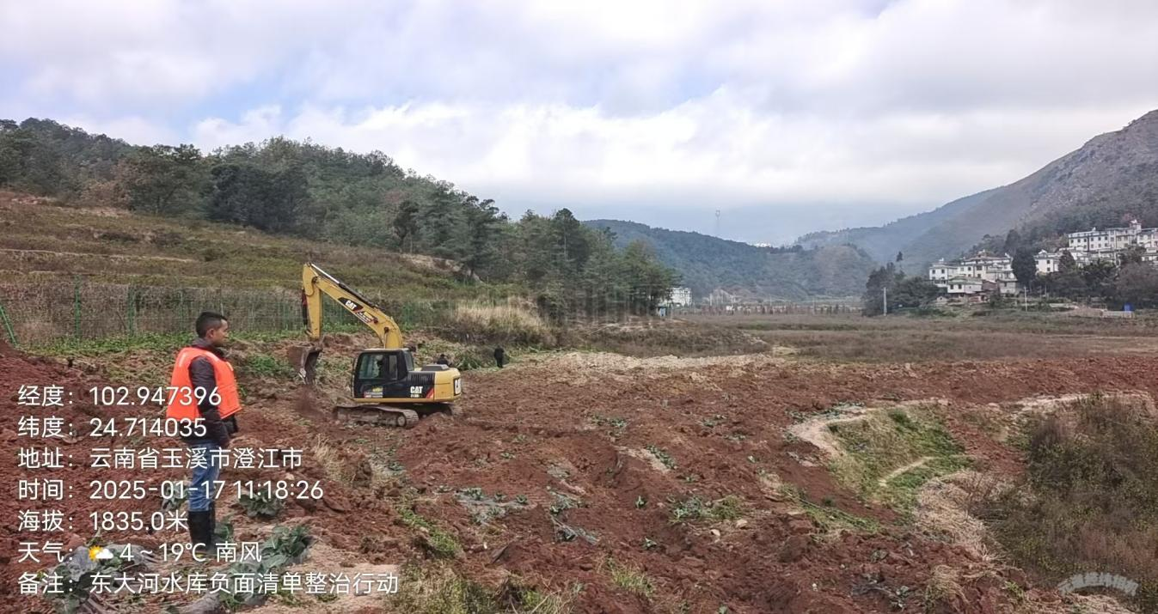

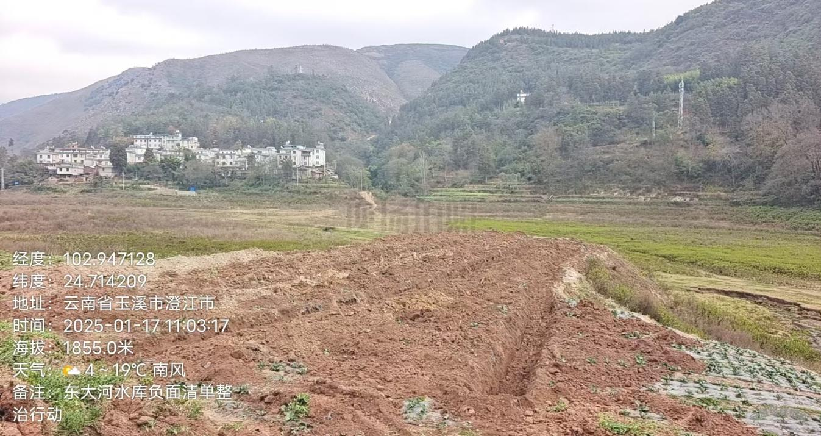

**（整改后）**

（供稿人：陈炳 澄江市湖外水资源循环利用调度中心 15987166273）